中二 試閱文章
主題：讀專欄散文 〈人民的疫苗〉
專欄 散文 鄺美雲 新冠肺炎 疫苗 發展中國家
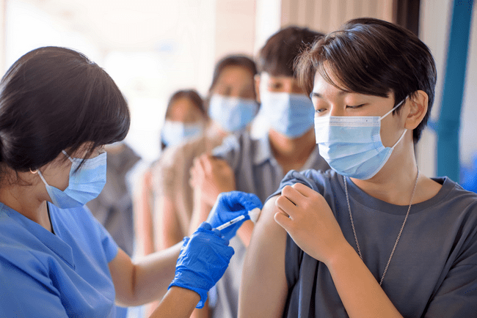
新冠肺炎病毒仍然流行，接受疫苗接種是有效提升身體抵抗病毒能力的方法。

新冠肺炎疫情在全球範圍蔓延，而疫苗就成為疫情之下最牽動全球關注的救命物資。中國的科研人員在研發疫苗的工作上爭分奪秒，國藥疫苗、科興疫苗等，不僅在技術上成為「領跑者」，至少已拿到十六個國家及地區超過五億劑疫苗合同（編按：文章初刊於2021年3月，此為當時數字），而中國向拉美國家提供的疫苗援助，更是雪中送炭。

齊打疫苗，護己護人。

外交部早前宣布，中國加入並支持世界衞生組織的「新冠疫苗實施計劃」，向「實施計劃」先提供一千萬劑國產疫苗，用於滿足發展中國家的急需。同時，中國積極發揮產業鏈優勢，支持和協助其他國家在中國或在當地加工、生產疫苗產品，助力提升全球產能。
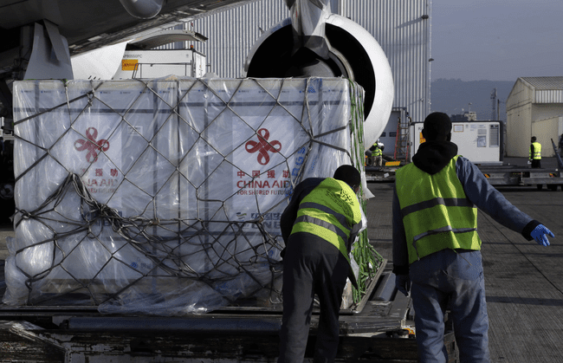
中國援助新冠疫苗抵達非洲埃塞俄比亞首都

各國的行動，是給中國疫苗投下「信任票」，更有多國政要帶頭接種中國疫苗，如塞爾維亞總統、秘魯總統、智利總統、柬埔寨首相等國家領導人，甚至親赴機場迎接中國疫苗的運達，網民都笑說，各國政要成為了中國疫苗的「代言人」。

塞爾維亞總統武契奇接種中國新冠疫苗

有人形容這種做法是「疫苗外交」，不過，中國開展新冠疫苗國際合作，從沒有謀求任何地緣政治目標，更沒有盤算獲取任何經濟利益，也不會附加任何政治條件。與其說是「外交」，不如說是與各國人民共渡難關的「友誼」。

我們共同的敵人是病菌。世衞秘書長譚德塞早前批評富裕國家獲取大多數疫苗，全球在分發疫苗方面瀕臨「災難道德失敗」的邊緣。在全球疫苗供應緊張的情況下，中國向世界人民伸出援助之手，為緩解疫苗供應緊張做出的努力，展現出負責任大國應有的擔當，讓疫苗成為各國人民用得上、用得起的公共產品，是真正的「人民的疫苗」。

在中央的關注和關心下，首批一百萬劑由內地研發和生產的科興新冠疫苗早前已抵港並供香港市民接種，可以說是非常及時和切合需要。市民早日接種安全、有效的新冠疫苗，對本港回復正常生活至為關鍵。護人護己，齊打疫苗。
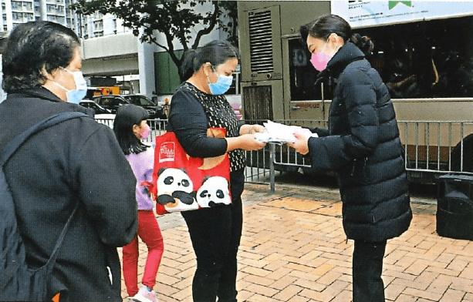
呼籲廣大市民朋友積極響應政府號召，盡早預約接種新冠疫苗。

＊＊＊
「我」的讀後感：

無論是研發或製作疫苗，都不是一件易事，每每耗資鉅大，對於部分資源較不足的發展中國家而言，疫苗不足又應該怎樣做？在資源緊張的大環境下，中國伸手助人，本是難得的美事，可是現代社會愈趨複雜，人與人之間的猜疑、顧忌，暗暗地左右着人的判斷力。有人以為「無事獻殷勤，非奸即盜」，思忖中國幫助其他國家生產和取得疫苗，背後或有所圖。事實又是否這樣呢？

其實，「仁愛」本就是中國人的傳統美德。當仁不讓、推己及人，「己欲立而立人」、「己欲達而達人」……都是幾千年前孔子的教誨。今天，中國本着關愛精神，向別國捐出疫苗，助人為樂，肝膽相照，實是傳統美德的實踐。

「本是同根生」，人類要攻擊、指責的，從來都不應是共同生活在地球上、與「你我」一樣的「他人」，而是不斷肆虐的細菌、病毒！

本文章內容和圖片承蒙鄺美雲小姐授權予以轉載，謹此鳴謝。

作者：鄺美雲，香港知名前藝人、商人及作家，現任第13屆香港特別行政區全國人民代表大會代表。鄺美雲關心國家與香港的發展，近年筆耕不絕，希望藉文章讓社會大眾更了解國家發展與文化，擔任內地與香港之間的橋樑。

其他圖片來源：
接受疫苗接種：Shutterstock
中國援助新冠疫苗抵達非洲埃塞俄比亞首都：視覺中國
塞爾維亞總統武契奇接種中國新冠疫苗：視覺中國

問題
1. 本文提到，截至2021年初，在研發疫苗上中國取得甚麼成就？
① 是唯一研發新冠疫苗的國家。
② 成功開發國藥和科興疫苗。
③ 在研發疫苗技術發展上，扮演引領角色。
④ 獲外國肯定，得到訂購新冠疫苗的訂單。
A. ①②③
B. ①②④
C. ②③④
D. 以上皆是。
答案：C

2. 根據文章，以下哪項是中國向不同國家提供的疫苗援助？
① 加入世界衞生組織的「新冠疫苗實施計劃」。
② 提供國產疫苗予其他發展中國家。
③ 協助其他國家研發更新型的疫苗。
④ 協助其他國家加工、生產疫苗產品。
A. ①②③
B. ①②④
C. ②③④
D. 以上皆是。
答案：B

3. 文章用哪一事例說明「各國給中國疫苗投下『信任票』」？
A. 中國的疫苗出口量愈來愈多。
B. 世界很多國家的總統都帶頭接種中國疫苗。
C. 世界各國都在當地開始生產中國疫苗。
D. 中國疫苗成為世界衞生組織認可的疫苗之一。
答案：B

4. 文章所指的「人民的疫苗」是甚麼意思？
A. 所有由中國生產的疫苗。
B. 由全世界人民一起生產的疫苗。
C. 貧窮國家人民所使用的疫苗。
D. 讓全世界人類都能使用，並能夠負擔的疫苗。
答案：D

5. 以下哪項不符合「我」的看法？
A. 中國向外國捐助疫苗，是傳統仁愛之心的實踐。
B. 每個國家所做的事，肯定都是為了自己利益而做的。
C. 全球疫苗供應緊張下，中國仍伸出援手，實在可貴。
D. 人類不應該在疫情下互相指責，只有真正合作，才能對付病毒。
答案：B

詞句一分鐘
雪中送炭
假如在大雪中，寒風刺骨，假如這時受凍的你，有人送來了能生火的木炭，讓你保暖，你會感到怎樣？雪中送炭，表示的就是對別人的關懷，作為成語使用，可以比喻在人艱困危急之時，給予適時的援助。
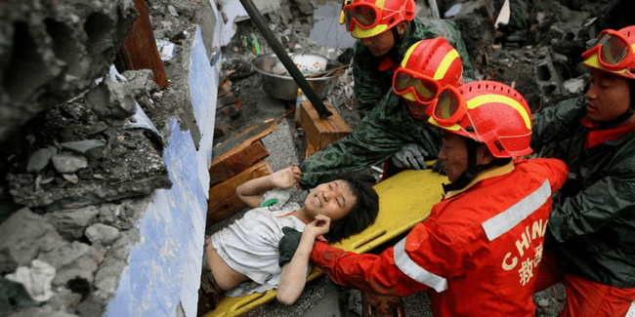
例句：中國國際救援隊曾在國內外進行許多拯救活動，給受災的人雪中送炭。

延伸學習
22億劑疫苗 中國成為向世界提供疫苗最多的國家
https://www.ourchinastory.com/zh/3705

